Our (Sûre)
Lengte | 78 km
Hoogte van de bron | 653 m
Van | Manderfeld
Naar | Sûre te Wallendorf
Stroomt door | België, Luxemburg
- De Our is een zijrivier van de Sûre (Sauer) in het grensgebied van België, Luxemburg en Duitsland .
- De Our ontspringt in de Hoge Venen op de 653 meter hoge Eichelsberg bij Manderfeld.
- Verder loopt de rivier zuidwaarts, tot aan het dorpje Ouren min of meer de grens vormend tussen Duitsland en België.
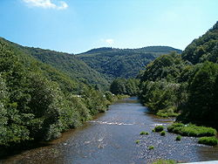
- Vandaar vormt de Our de grens tussen Luxemburg en Duitsland als een soort condominium, dat wil zeggen dat de rivier over de hele breedte tot beide landen behoort.
- Bij Vianden is er in de Our een stuwmeer aangelegd.
- Uiteindelijk volgt, na 78 km bij Wallendorf, de monding in de Sûre (Sauer).
De Our op de grens van Duitsland met Luxemburg.

